ФЕДЕРАЛЬНОЕ ГОСУДАРСТВЕННОЕ АВТОНОМНОЕ

ОБРАЗОВАТЕЛЬНОЕ УЧРЕЖДЕНИЕ ВЫСШЕГО ОБРАЗОВАНИЯ

«ПЕРМСКИЙ НАЦИОНАЛЬНЫЙ ИССЛЕДОВАТЕЛЬСКИЙ

ПОЛИТЕХНИЧЕСКИЙ УНИВЕРСИТЕТ»

Задача о 8 ферзях

Выполнил студент группы РИС-23-3Б

Блинов А. Е.

2024 г.

**Постановка задачи**

**Задача о восьми ферзях** — широко известная задача по расстановке фигур на шахматной доске Исходная формулировка: «Расставить на стандартной 64-клеточной шахматной доске 8 ферзей так, чтобы ни один из них не находился под боем другого». Подразумевается, что ферзь бьёт все клетки, расположенные по вертикалям, горизонталям и обеим диагоналям.

Обобщение задачи — расставить таким же образом ферзей на произвольном прямоугольном поле, в частности, квадратном со стороной N�NN.

**Код на языке C++**

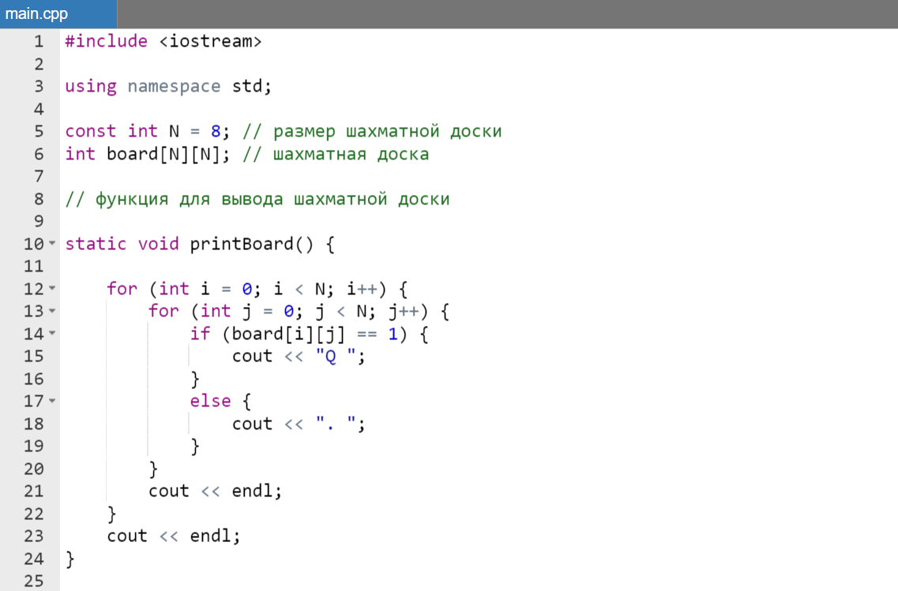

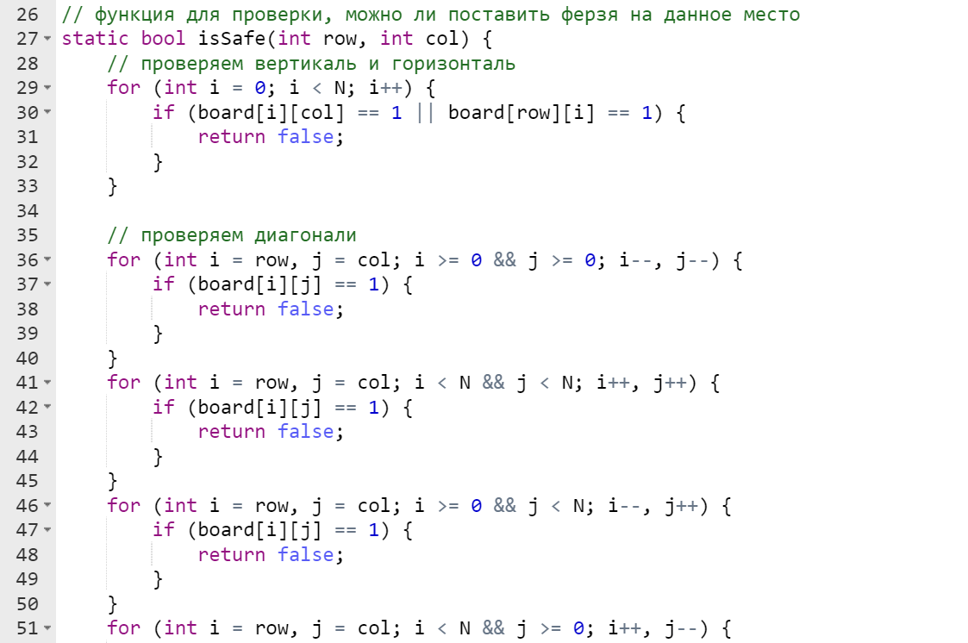

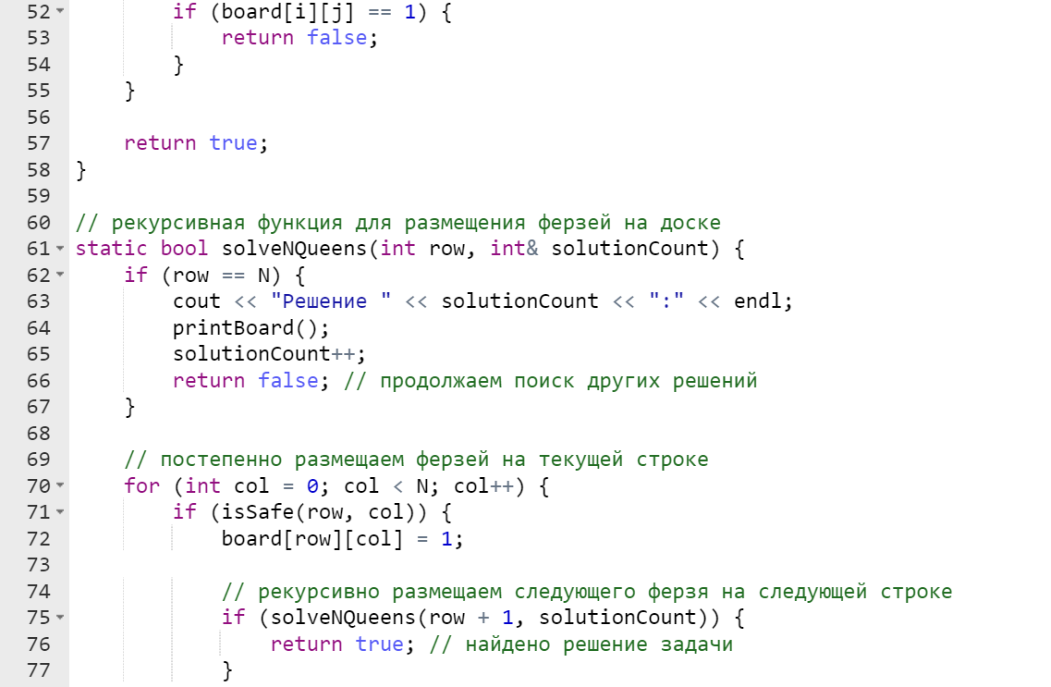

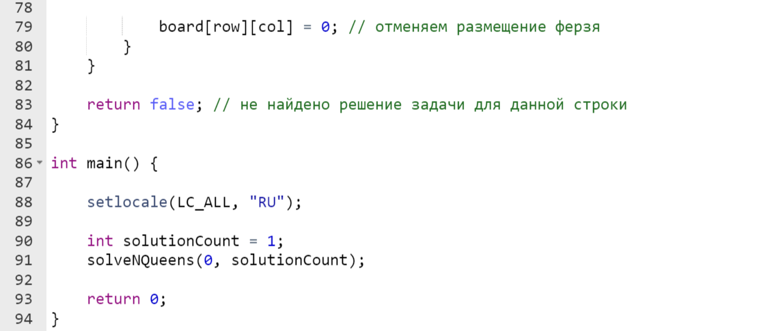

**Результаты работы программы**

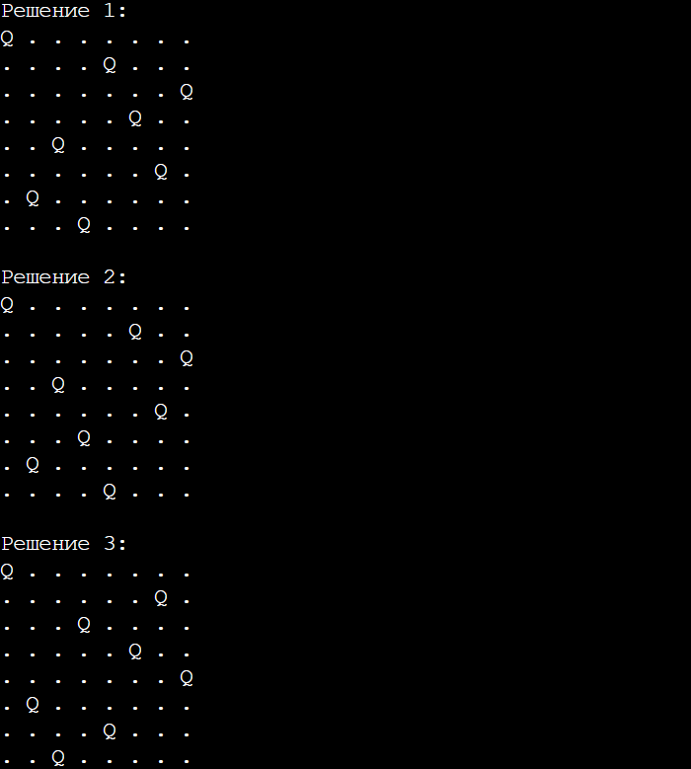 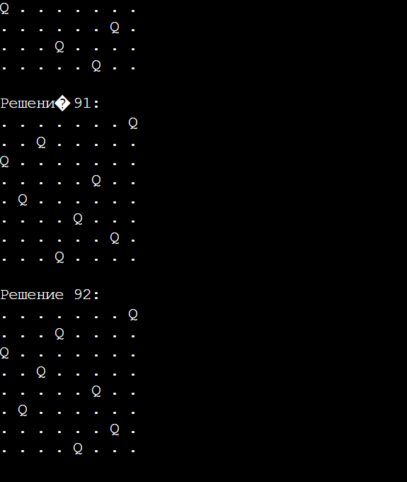

**Выводы**

Программа успешно работает, выводит все 92 возможных случая расстановки ферзей. В коде Q – место ферзя на доске.

Все файлы можно найти на GitHub: https://github.com/alexblin123/8-queens.git